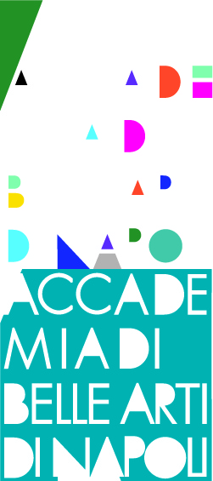ACCADEMIA DI BELLE ARTI DI NAPOLI

**anno accademico 2013/14**

_______________________________________________________________________

# Computer Graphic_Biennio Fashion Design

c.f. 6

**Prof. ssa Stefania Oriente**

|  |
| --- |
| **Finalità del corso** |
| Lo scopo del corso è di fornire strumenti operativi e cognitivi per potenziare la creatività, la capacità di espressione e rappresentazione della propria collezione di moda, attraverso le possibilità della Computer Graphic. Si vuole fornire agli allievi una competenza specialistica nell’utilizzo dei programmi più diffusi del settore: Illustrator, Photoshop e InDesign, seguendo criteri che permettono di acquisire e raffinare le proprie capacità di visione d'insieme. |

|  |
| --- |
| **Programma** |
| Fare grafica professionale significa utilizzare computer e programmi di grafica specifici, seguendo criteri che permettono di: comunicare in modo diretto e semplice il messaggio oggetto del documento; seguire criteri specifici per ottenere risultati con caratteristiche estetiche e funzionali finali rispondenti esattamente al concepimento inziale del prodotto.  **Adobe Illustrator** sarà il programma di grafica che verrà più utilizzato. La grafica vettoriale tratta l’oggetto grafico attraverso modelli matematici (vettori), aiutando lo studente a trasferire sul formato digitale le sue potenziali idee creative.  **Adobe Photoshop** verrà utilizzato per la gestione di fotografie digitali e di illustrazioni che, dopo l’acquisizione con lo scanner, vengono appunto gestite dal computer in modalità bitmap.  **Adobe InDesign**, un impaginatore che ci permetterà di creare vere e proprie pubblicazioni grazie alla possibilità di gestire in modo molto fluido la composizione dei testi, della numerazione e successione delle pagine e l’importazione delle immagini e dei disegni creati con i programmi sopra citati.  Attività teorica, pratica e laboratoriale sono svolte con la formula del work in progress, consentendo all’allievo di sperimentare direttamente quanto appreso nelle fasi del corso dedicate alla teoria: ogni progetto sviluppato coincide infatti con uno step teorico, permettendo una migliore comprensione della progettazione e della realizzazione di ogni lavoro commissionato.  La formazione si terrà in aule attrezzate con computer e l'insegnante condurrà l'allievo in modo graduale alla conoscenza del sistema informatico e dei programmi software sopra citati, al fine di integrare ai disegni manuali delle collezioni di abbigliamento elaborati in versione digitale.  Obiettivo principale del corso è quello di fornire agli allievi le giuste competenze tecniche da permettere un inserimento nel mondo del lavoro, abituandolo ai ritmi e alle richieste lavorative esterne! |

|  |
| --- |
| **Modalità d’esame** |
| Dispense e materiali esplicativi del programma sono direttamente forniti dal docente. Esercitazioni di laboratorio prevedono la realizzazione di immagini digitali, modelli e simulazioni interattive.  La valutazione finale avverrà tramite la verifica del lavoro svolto in formato digitale preferibilmente accompagnato dal cartaceo stampato (anche con stampanti digitali), e con l’analisi dell’elaborato con esposizione da parte dello studente della procedura seguita e verifica dei contenuti. |

|  |
| --- |
| **Bibliografia** |
| * Simona Seivewright_Come nasce la moda, dalla ricerca allo stile_ Zanichelli, 2010 * Timothy Samara_Elementi di grafica, forma visiva e comunicazione_Logos |